«Воспитание дружеских отношений в игре»
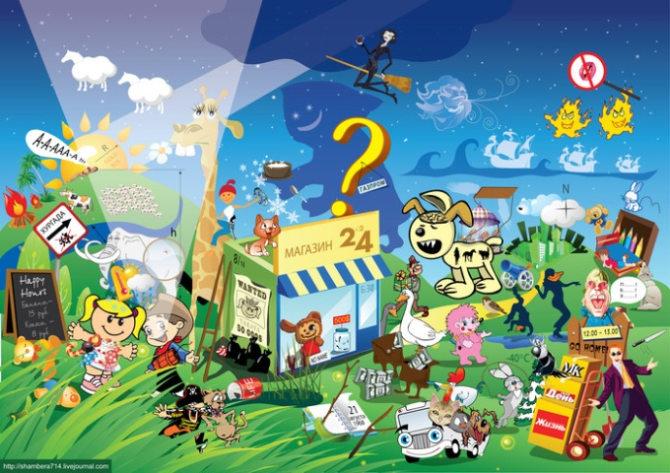
Творческие игры создаются самими детьми. Тематика этих игр многообразна. Дети изображают быт семьи, строительство новых домов, наши праздники. В этих играх чаще всего их внимание привлекают отношения между людьми – заботы матери, ласковое обращение бабушки и других членов семьи, поведение детей.

Вот две девочки играют в «дочки-матери». Одна из них обращается со своей «дочкой» ласково, внимательно, терпеливо. Другая «мама» проявляет к «дочке» чрезмерную строгость: строго выговаривает за непослушание, часто наказывает. Ясно, что поведение этих двух девочек в игре навеяно различными впечатлениями, которые, как в зеркале отражают отношение между родителями и детьми в одной и другой семье.

Часто по играм детей можно судить о взаимоотношениях не только детей и родителей, но и других членов семьи: бабушки, дедушки и т.д.
Большое место в творческих играх занимает отображение труда взрослых: дети играют в поезд, пароход, с большой любовью изображают смелых воинов. Однако родители всегда должны помнить, что без знакомства с окружающим, без чтения доступных детям книг, рассказов, сказок, стихов, без внимания и заботы о правильном и разумном развитии детей – их игры будут бедными по содержанию.
Такие игры не могут двигать вперёд физическое, нравственное и умственное развитие ребёнка. Заимствуя содержание игр из окружающей действительности, дети, однако, не механически копируют эту жизнь, а перерабатывают впечатления жизни в своём сознании, раскрывают в играх свой характер, выявляют своё отношение к изображаемому. Семья, детский сад показывают детям пример любви к труду, к своему городу, дружеские отношения друг к другу. Все эти качества проявляются в играх детей. У детей игры занимают самое большое место.
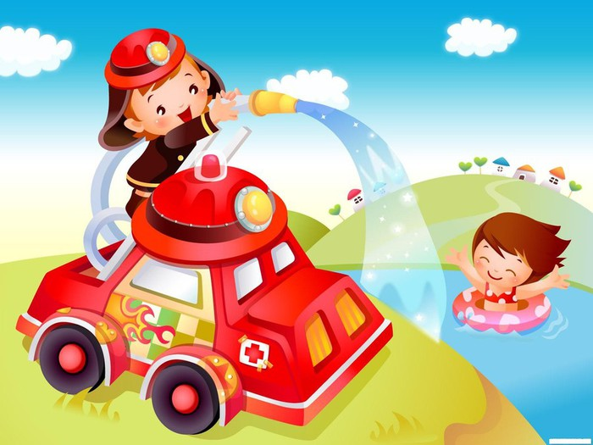
Тематические игры, в большинстве случаев, подсказываются имеющимися игрушками, которые являются первичным организующим началом в играх детей. Дети быстро переходят от одной роли к другой. Родители должны заботиться не столько о том, чтобы накупить как можно больше игрушек, сколько о тщательном из отборе, чтобы они были доступными, яркими, способными побудить ребёнка к полезной игре. Вовремя дать ребёнку нужную игрушку – значит поддержать и оживить его игру. Уже в младшем возрасте дети любят несложные сказки, сопровождаемые действием.

Бабушка Кати много играла с четырёхлетней внучкой. Их любимая игра называлась «Репка». «Посадила бабка репку», - задумчиво начинала бабушка, и говорит: «Расти, расти, репка, сладкая, крепкая, большая-пребольшая.» Выросла репка большая, сладкая, крепкая, круглая, жёлтая. Пошла бабка репку рвать: тянет, потянет, вытянуть не может… (Тут бабушка показывала, как она тянет упрямую репку.) Позвала бабка внучку Катю (Тут Катя хваталась за бабушкину юбку): Катя за бабку, бабку за репку – тянут-потянут, вытянуть не могут. Позвала Катя брата, а он только того и ждал, чтобы уцепиться за Катю. Брат за Катю, Катя за бабку, бабка за репку – тянут-потянут … вытянули репку. И тут у бабушки в руках появилось неведомо откуда взявшееся яблоко, или пирожок, или настоящая репка. Ребята с визгом и восторгом повисали на бабушке. И она вручала им гостинцы. Детям так нравилась эта сказка-драматизация, что, едва переступив бабушкин порог, Катя просила: «Бабушка, бабушка, потянем репку!»

Большой интерес проявляют дети к строительному материалу. Иногда по ходу игры ребёнку нужно построить пароход или автомобиль. Родители помогают ребёнку осуществить его замыслы и показывают, как нужно строить. Использование строительного материала в играх развивает воображение ребёнка, так как этот материал можно применять самым различным образом. Дети сооружают всевозможные постройки, часто это делается в связи с задуманной игрой: куклам дом, кроватку; лётчику – самолёт и т.д.
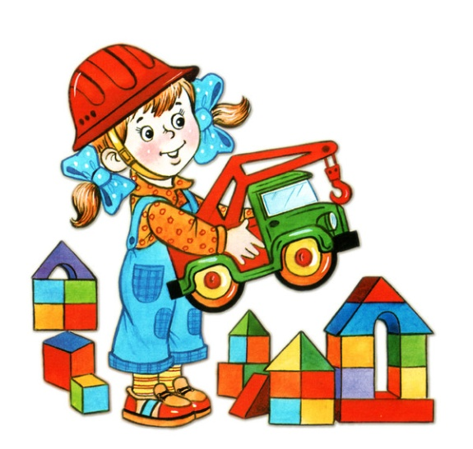
У детей 4-5 лет содержание творческих игр обогащается под влиянием воспитания, в связи с ростом их самостоятельности и расширением круга представлений.
Они не удовлетворяются уже изображением отдельных эпизодов, а придумывают разные сюжеты. Если раньше, например, поезд изображался движениями и звуками, напоминающими гудки и шум паровоза, то теперь появляются роли машиниста, кондуктора, и поезд не просто идёт, а перевозит пассажиров и грузы.
Дети пяти лет умеют сделать нужную постройку, находят разнообразное применение игрушкам. Их речь настолько развита, что они могут изображать различные сценки, говоря за действующих лиц. Они легко превращаются в папу и маму, в пассажира и в машиниста.
Для выполнения взятой на себя роли, ребёнок использует игрушки и различные предметы, которые способствуют созданию образов. Сюжетные игрушки (кукла, мишка, лошадка, автомобиль и др.) наталкивают ребёнка на определённые игры. Например: на лошадке можно ездить верхом, возить грузы, поить её. В посуде – готовить обед или угощать из неё чаем куклу и т.д. Что касается предметов и материалов, то их дети в играх используют по-разному. Кубики и кирпичики – изображают хлеб, пирожное или стол, стул. Взрослые должны внимательно относиться к задуманному игровому замыслу ребёнка и не разрушать его игру только потому, что им кажется смешным, что прутик в игре может быть и лошадкой.
В творческих играх дети не только отражают накопленный опыт, но и углубляют свои представления об изображаемых событиях, о жизни. Ребёнок, как и взрослые, познаёт мир в процессе деятельности. В конкретных действиях, связанных с выполнением роли, ребёнок обращает внимание на многие стороны жизни, которые он без игры и не заметил бы. В ходе игры он должен действовать так, как это требует роль, что так же обогащает его представления, делает их более живыми.
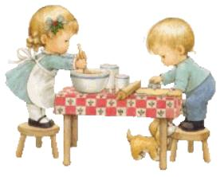
Ребёнок, например, не один раз наблюдал, как действует дворник, но когда он изображал дворника, его представления становились ярче и содержательнее, особенно в коллективных играх, когда действия товарищей подсказывают ему, как надо поступать дальше, дружно договариваться о дальнейших действиях.
Под воздействием родителей и воспитателей интересы детей становятся всё более устойчивыми и целеустремлёнными, их игры продолжаются намного дольше, обогащаясь эпизодами и давая простор для развития воображения. И чем содержательнее и интереснее игра, чем более устойчивы правила в игре, тем больше дети говорят друг с другом, лучше понимают друг друга, умеют быстрее найти общие интересы и запросы. Речь их совершенствуется, становится ярче. В их речи формируются мысли о тех сторонах жизни, которые они изображают в игре.
В игре ребёнок испытывает сложные и высокие чувства коллективной ответственности, дружбы и товарищества, он приучается согласовывать свои действия с действиями других детей, подчинять свои стремления ходу игры, воле товарищей.

Воспитатель Перепелина Надежда Владимировна

